【晴溪寻找美】有一种美丽，叫奥黛丽赫本
2013-06-19 晴溪庄园
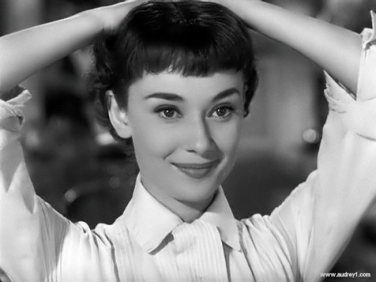
在赫本的葬礼上，为她抬灵柩的是她的两个前夫，晚年的同居男友，和一辈子的蓝颜知己纪梵希。赫本的葬礼温暖安静，却因她的美好，而被所有曾经爱过她的男人们簇拥着，而那将是怎样的一种幸福和欣慰？到底是怎样的一种力量，居然能让这些新换旧爱们不计前嫌的聚集在一起，送别这个同被他们挚爱的女人。
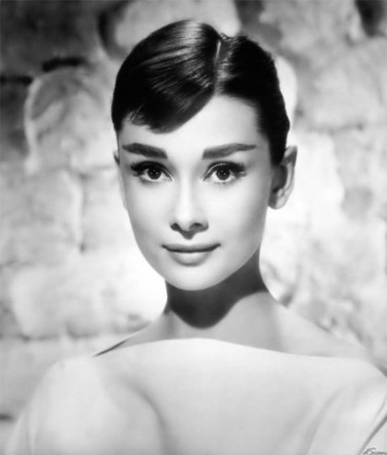
赫本曾经这样描述美丽：
1. For attractive lips, speak words of kindness.
要有吸引人的双唇，请说好意的言语。
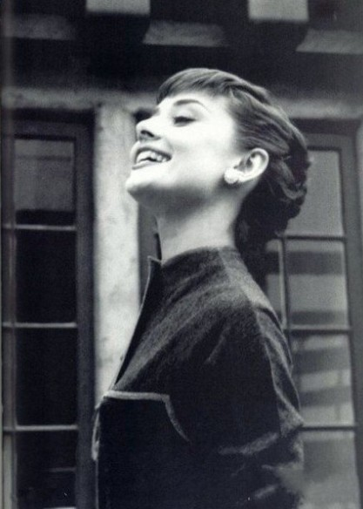
2. For lovely eyes, seek out the good in people.
要有美丽的双眼，请寻索它人的优点。
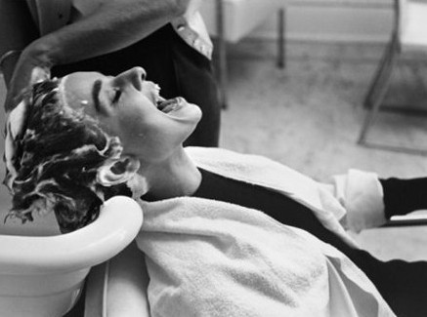
3. For a slim figure, share your food with the hungry.
要有纤细的身材，请与饥民分享你的食物。
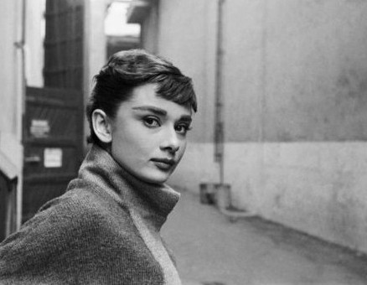
4.For beautiful hair, let a child run his or her fingers through it once a day.
要有亮丽的头发，请让小孩每日触摸妳的头发。
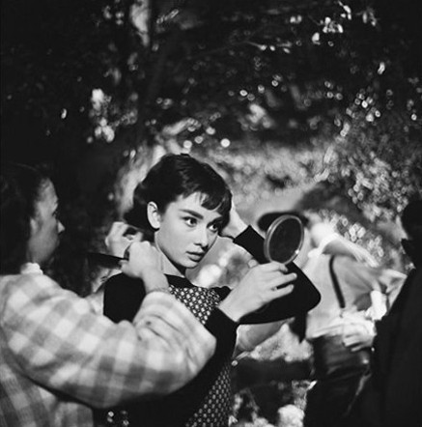
5. For poise, walk with the knowledge that you never walk alone.
要有自信的态度，请学习妳不曾学过的知识。
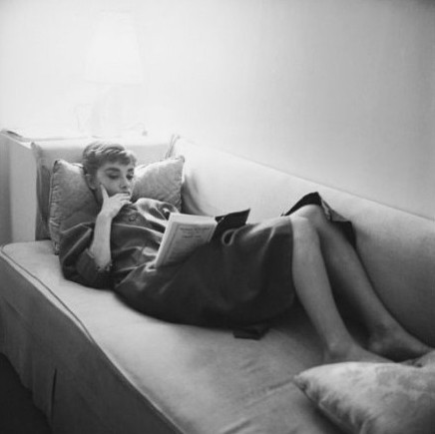
6. People, even more than things, have to be restored, revived, reclaimed and redeemed; never throw out anyone.
人之所以为人，是必须充满精力、自我悔改、自我反省、自我成长； 并非向人抱怨。
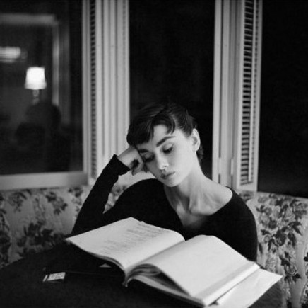
7. Remember, if you ever need a helping hand, you'll find them at the end of each of your arms. As you grow older, you will discover that you have two hands, one for helping yourself, the other for helping others.
请记得，如果你需要帮助，你永远有你的手可以自己动手。当你成长后，你会发觉你有二只手，一只帮助自己，一只帮助它人。
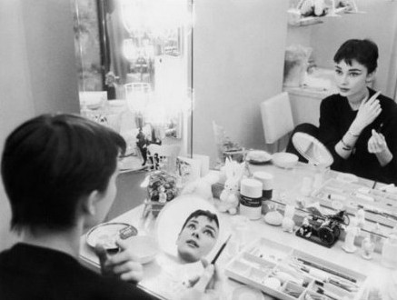
8. The beauty of a woman is not in the clothes she wears, the figure that she carries, or the way she combs her hair. The beauty of a woman must be seen from in her eyes, because that is the doorway to her heart, the place where love resides.
女人的美丽不存在于她的服饰、她的珠宝、她的发型；女人的美丽必须从她的眼中找到，因为这才是她的心灵之窗与爱心之房。
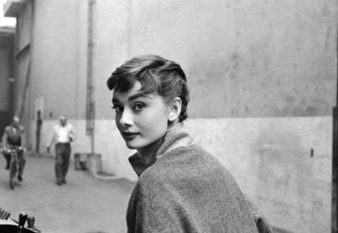
9. The beauty of a woman is not in a facial mode, but the true beauty in a woman is reflected in her soul. It is the caring that she lovingly gives, the passion that she shows.
女人的美丽不是表面的，应该是她的精神层面－是她的关怀、她的爱心以及她的热情。
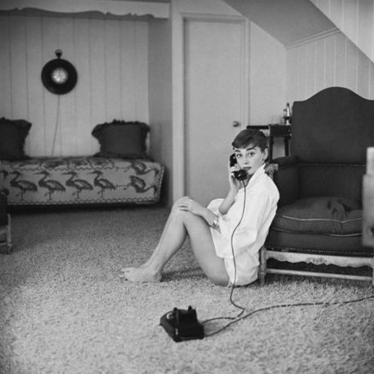
10. The beauty of a woman grows with the passing years.
女人的美丽可以随着年龄增长。
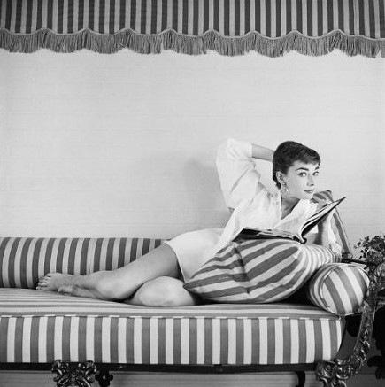
与奥黛丽赫本共同出演《罗马假日》这部电影的著名演员、奥斯卡影帝格利高里派克，他曾以这样话对赫本在本片中的表现给予充分肯定：“《罗马假日》是赫本的电影，我只是配角。”

2004年6月，奥黛丽赫本被著名时尚杂志《ELLE》评选为有史以来世界最美丽女人第1名，得票率为76%！ “她是自然与美丽的化身，她皮肤细嫩，性情温和、活泼，她的微笑散发着独特的魅力和内在美”，《ELLE》杂志的主编罗西·格林如是说。
赫本的美无法复制，她被称为永恒天使、凡间精灵、优雅的公主、千年难觅的瑰宝、史上最美的女人。
